Pressemeddelelse
Forår 2016

”Far”lig fin forkælelse
Endelig er turen kommet til at forkæle far. Efter det feminine forår, hvor kvinderne er blevet begavet til Valentinsdag og Mors Dag, er det nu fars tur til at blive overøst i en smagfuld gaveregn til Fars Dag 5. juni. Og hvordan forkæler man familiens patriark bedre end med kvalitetsprodukter, der indbyder til rolige øjeblikke i fuld nydelse?
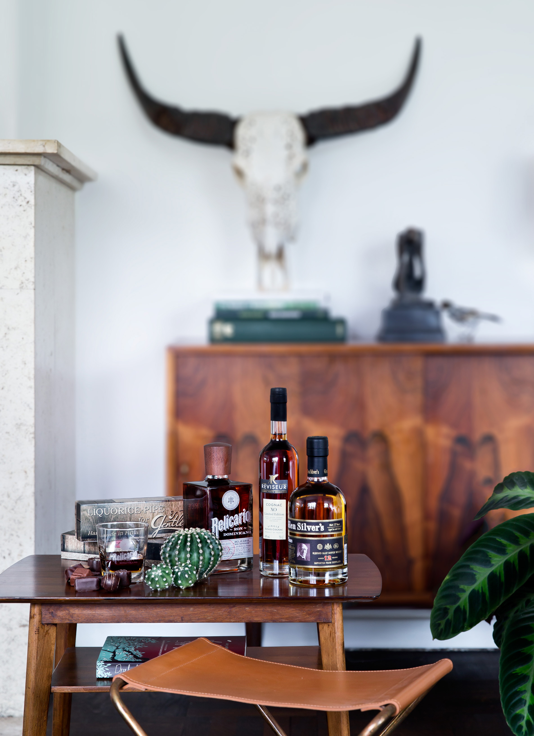
Der er mange måder, at fejre far på, og hos Interflora findes det fornemmeste udvalg af lækre specialiteter, perfekt afstemt de mandlige smagsløg. Find blandt andet specialøl, cognac, whiskey, rom og gin – og krydder oplevelsen med alt fra lakridspiber til karameller.

Far er den bedste i verden. Netop derfor fortjener han en farlig fin fejring på fars dag d. 5. juni. Men hvordan forkæler man manden, der ofte har alt og mere til? Man forærer ham naturligvis øjeblikkelig nydelse, som afrunder dagen på mest smagfulde vis. Hvad enten familiens gode gamle patriark er til en velskænket nordisk special-øl, røget Pure Malt whisky ”on the rocks” eller fortrækker en frisk Gin & Tonic inden familiemiddagen, så findes luksus-varianten hos Interflora, blandt et rigt udvalg af aromatiske vine og delikatesser, der er nøje afstemt de maskuline smagsløg. Hvis ”farmand” tilmed kan tåle lidt røg på dagen, så vedlæg en prægtig lakridspibe af finsk kvalitetslakrids, der indbyder til tilbagelænet velbehag og refleksion, der er til at tygge på.
Det kan næsten ikke blive nemmere at overbringe far en tanke på dagen – uanset om man bor under samme tag eller i hver sin ende af landet. Send en smagfuld og personlig hilsen gennem Interflora, hvor netop de dråber, der falder i fars smag kan kombineres med alt fra blomster til karameller eller chokolade og leveres personligt til familiens overhoved.

For yderligere information, levering af blomster til skydninger og billeder kontakt venligst:

PR: INTERFLORA:
Brandhouse CEO
Rose Maria Boelsmand Søren Flemming Larsen
rmb@brandhouse.com sl@interflora.dk
Telefon: 22 27 47 01 Telefon: 43 43 47 47

Interflora leverer gerne blomster til foto, stylinger og andre redaktionelle projekter mod kreditting. Kontakt venligst PR for koordinering med minimum 48 timers varsel.

Om Interflora
INTERFLORA er en verdensomspændende organisation, der sørger for blomsterformidling på tværs af landegrænser. Organisationen blev stiftet ved en verdenskongres i København i juli 1946. I Danmark tæller INTERFLORA 450 butikker, der dækker hele landet og sælger alt fra blomster, chokolade, vin og specialiteter. INTERFLORA har også en webshop. INTERFLORA ejes af Danske Blomsterhandlere.

www.interflora.dk

